再生可能エネルギー導入促進緊急対策事業費補助金
本補助金は、昨今の国際情勢等により原油価格等が高騰するなか、再生可能エネル
ギーの導入を促進することにより、事業者の皆様の負担軽減を図るとともに、本県の
温室効果ガスの排出削減に資することを目的としています。

県内に事業所を有する中小企業等（詳細は、裏面参照のこと）
対 象 者
対象設備
次のいずれかの設備を設置する事業であること
１ 自家消費型太陽光発電設備
２ 自家消費型太陽光発電設備及び蓄電池
（蓄電池は自家消費型太陽光発電設備と一体的に使用するものに限る）
３
対象経費
１ 自家消費型太陽光発電設備 … 次の額とする
発電出力×４万円／ｋＷ
２ 蓄電池 … 次の(1)と(2)のいずれか低い額とする
- 蓄電容量（定格容量）×5.3万円／ｋＷｈ（業務・産業用）
又は ×4.7万円／ｋＷｈ（家庭用）
(2) 補助対象経費に１／３を乗じて得た額
申請受付
申請方法

補助対象事業の実施に必要な設備装置等の購入、製造、据付工事等に要す
る経費

補助金額

令和６年６月３日（月）午前９時 ～ 令和６年９月30日（月）午後５時
※予算額を超える申請があった場合は、受付を終了する
※必要な書類が揃っているものから先着順とする

１ 電子メール（下記アドレス）で提出してください
２ 提出書類の書式等は、当センターホームページに掲載の募集要領等をご覧ください

【申請受付窓口・お問い合わせ先】
静岡県地球温暖化防止活動推進センター（担当：奥平）
〒420-0851 静岡市葵区黒金町12-5 丸伸ビル２階
TEL：054-205-8230 FAX：054-254-7052
E-mail：p-chiku@sccca.net ホームページ：http://sccca.net/p-chiku
問い合わせ時間：平日10:00～17:00（12:00～13:00を除く）

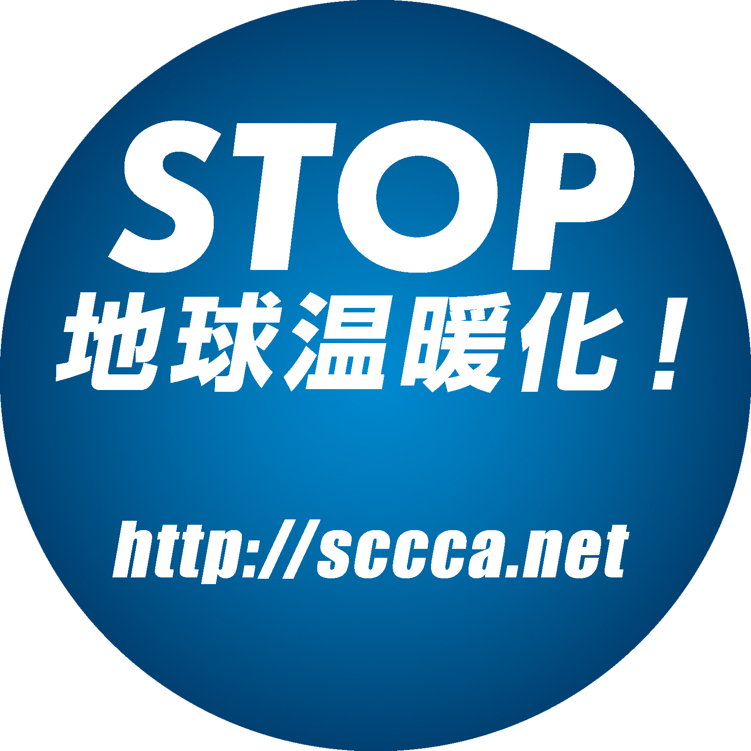

対象者
県内に事業所を有する下記に示す者であること
・ 会社及び個人事業主（資本金、従業員数については募集要領を確認のこと）
・ 学校法人、社会福祉法人、医療法人
・ 一般社団法人、一般財団法人、公益社団法人、公益財団法人
・ 農事組合法人、農業協同組合、漁業協同組合、森林組合等
・ 中小企業等協同組合、商店街振興組合、消費生活協同組合などの協同組合等
・ 特定非営利活動法人

対象設備
１ 自家消費型太陽光発電設備
次に掲げる主な要件のほか、募集要領「別紙 設備の要件」の全てを満たすこと
（1） 原則として、発電した電力を設置場所の事業所で使用（自家消費）すること
（2） 年間想定発電量が設置場所の事業所の年間消費電力量以下であること
（3） 発電量を計測する機器を備えること
２ 蓄電池
次に掲げる主な要件のほか、募集要領「別紙 設備の要件」の全てを満たすこと
（1） 電力を繰り返し蓄え、停電時や電力需要ピーク時など必要に応じて電力を活用することができるものであること
（2） 自家消費型太陽光発電設備と接続され、当該設備により発電される電力を充放電できるものであること
（3） 蓄電池から供給される電力が、原則として、設置場所の事業所で使用（自家消費）されるものであること
（4） 家庭用の蓄電池の場合、申請時点で国の補助事業における補助対象機器として、(一社)環境共創イニシアチブにより登録されている製品であること

補助金額
１ 自家消費型太陽光発電設備
（1） 発電出力は、太陽電池モジュールの公称最大出力の合計値とパワーコンディショナーの定格出力の合計値のいずれか低い方とします（ただし、発電出力１ＭＷ以上の部分は補助対象外とします）
（2） ｋＷ単位で、小数点以下を切り捨てとします
２ 蓄電池
（1） 業務・産業用は4,800Ａｈ・セル以上、家庭用は4,800Ａｈ・セル未満とします
（2） 蓄電容量(定格容量)は、自家消費型太陽光発電設備が８時間発電する電力に設備利用率を
乗じた容量を上限とします
（3） ｋＷｈ単位で、小数点第二位以下を切り捨てとします

注意事項
事業効果を確認するため、令和７年度から令和１１年度までの５年間、前年度の発電電力量等を
報告していただきます
詳細は、当センターホームページに掲載の募集要領等を確認してください

